城市污泥热水解技术及其系统集成

1、 项目介绍

城市污泥是城镇污水处理过程中的副产物。一方面，城市污泥产量大、含水率高、水分难以脱除、无害化率低，直接排放对环境有害，但是其热值高，可以资源化利用。另一方面，城市污泥的减量化要求高，污泥的传统处理方式，如填埋、堆肥和焚烧都对污泥含水率有较高要求。

污泥进一步的脱水可以采用热干化方法，但是传统热干化方法费用高，急需一种经济的方法代替传统热干化法。

污泥热水解技术可以进一步高效经济地降低污泥的含水率，该技术是基于细胞破壁原理，可以低能耗、高效率地实现了污泥脱水干化。

2 、技术特点

城市污泥热水解技术流程见，该技术方案具有如下特点：

（1）均质浆化单元：均质单元具有储存、稀释和浆化污泥这几种作用，独特的均质器设计以及稀释水与闪蒸蒸汽混合方式使污泥进入泵之前先得以快速均质，方便后续输运。

（2）水热单元：水热单元中污泥升温升压，发生水热反应，反应器可以为间歇式或连续式（包括辐流式或塔式），独特的反应器结构和搅拌装置使得蒸汽利用效率高，反应快速彻底，反应后固体和液体能够有效分离。

（3）闪蒸单元：闪蒸单元主要起到卸压和降温的作用，同时产生的闪蒸蒸汽通入均质浆化单元中进行回收利用。

（4）换热器：独特的换热器结构可以有效地防堵，闪蒸污泥通过换热后温度降低，方便后续脱水。

（5）脱水单元：脱水单元采用高效的压滤技术可使热水解后污泥含水率降低到30%左右。

（6）经济性：投资运行费用远低于干化焚烧技术（干化焚烧投资：25~50万元/吨含水率80%污泥，干化焚烧运行费用：225～490元/吨含水率80%污泥）。

经过该技术处理后，污泥的形态和粘度有明显的变化，见。污泥热水解后细胞破壁，水更容易与污泥颗粒分离，经过简单低速离心（3000r/min），在反应温度达到170℃以上就能使低速离心后含水率达到50%以下，见a。若热水解后经过后续高效压滤环节，在反应温度达到170℃以上，含水率可以降低到30%以下，见b。

3、 经济性分析

日处理100t含水率80%的城市污泥热水解设备，每套设备投资额为1300万，总投资额为1800万元，总运行费用为131元/吨，相应政府补贴为150~400元/吨，污水厂补贴为0~100元/吨，总补贴为180~400元/吨。

4 应用前景

（1）市场容量巨大：“十二五”期间我国污泥处理和处置设施投资将达347亿元，2015年全国城市污泥无害化处理率要求达到50%以上（目前不到1/4），则城市污泥热水解设备需求市场在1000个以上。

（2）经济性优异：投资运行费用低于干化焚烧技术，特别是运行费用远低于相关补贴，经济性良好。

（3）社会效益良好：城市污泥热水解技术处理过程中系统密闭，无臭气产生，污泥减量化效果明显。



图1 城市污泥热水解技术流程

 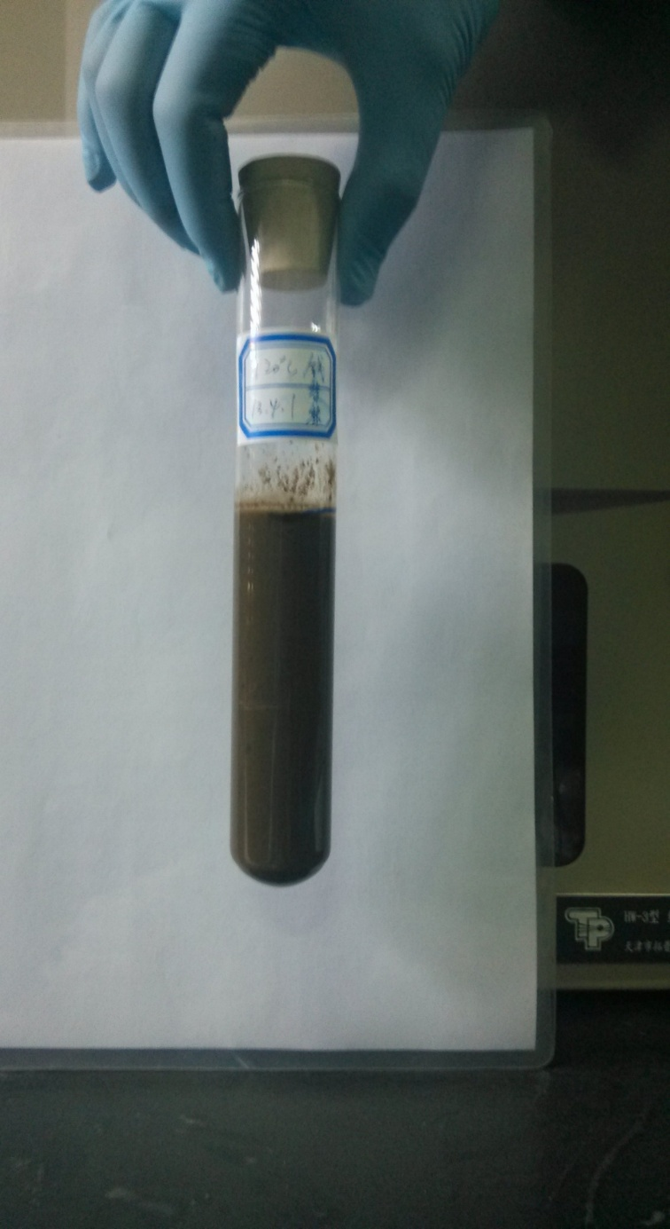 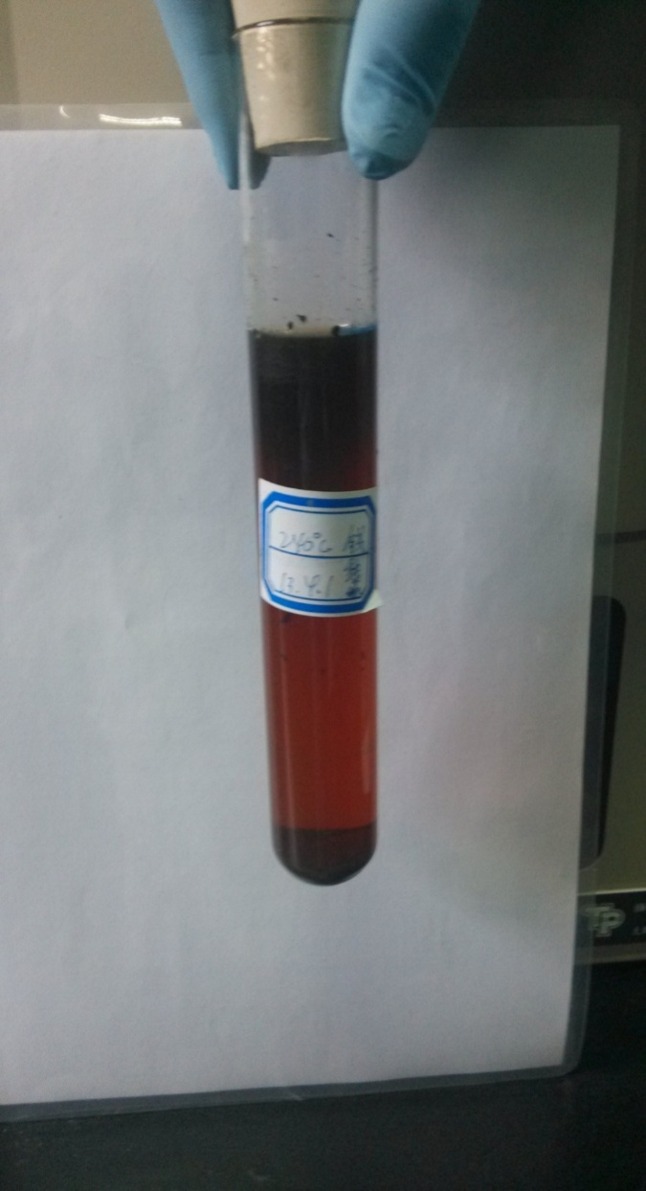

a.城市污泥原样 b.均质浆化后 c.热水解后

图5 城市污泥热水解前后效果图

 

a.热水解后低速离心（3000r/min） b.热水解后高效压滤

图6 含水率与热水解温度的关系